全国针刀埋线委员会
北京延康疼痛医学研究院
北京宫氏医学研究院

（国家级Ⅰ类继续教育项目）
宫氏医学脑针疗法研修班
通知
各级有关医疗机构及从业医师：
为进一步推广医疗项目——【宫氏医学脑针疗法】，更好地推动和发展医疗技术，加强全国各地区医疗单位及其从业医师的交流与合作，由北京宫氏医学研究院主办，北京延康疼痛医学研究院承办，特面向全国推广举办“宫氏医学脑针疗法”研修班。2018年第二十九期宫氏医学脑针疗法研修班定于5月30日-6月3日在河南郑州举办，现将有关事项通知如下：
一、【授课内容】
以疼痛病为主，重点传授常规疗法不能治愈的疑难病。
癌症、脑瘫、偏瘫、截瘫、肿瘤、皮肤病、哮喘、心脏、中风及众多内科疑难病和一些特殊疾病的诊疗内容。
二、【本次培训班特色】
1、突出新技术！宫氏医学颠覆了现有的神经卡压、软组织粘连、无菌性炎症，经络不通、气血瘀阻等学说，而是由"神经失衡"所造成的一系列症状，并由此而发明对整个疼痛医疗界产生革命性影响和颠覆性疗效的：“宫氏医学脑针疗法"！原极针，非手术，高效，无痛，无副作用，定位治疗不找压痛，不摸结节，不看动作，不依影像学检查结果和症状定病因，更不在病灶区局部治疗，淘汰教科书上的各种查体试验方法，依托独特的宫氏医学脑针疗法，针对病因治疗，有效解除疼痛麻木酸困寒凉胀。
2、病情越复杂，疗效就越明显！宫氏医学从疼痛出发展开演绎，以神经功能调整为核心，理论博大精深，技术入易深难，初接触者往往产生误解，再接触者则往往被其征服，是一门需要深入学习、广泛推广、利国利民的医学奇葩。
3、宫老师的技术均倾囊相授（被参加过宫氏医学脑针疗法研修班的学生称为“宫氏不是万能的，但没有宫氏是万万不能的”）。
4、本班为精英教学模式，人数控制在30人左右，确保让每个学员都可以学会，由宫氏医学脑针疗法技术创始人亲自授课，专家和学员同台操作，“手把手”互动教学，直到学会为止，结业后即可独立开展工作。

三、【培训对象】
各级医院针灸科、中医科、骨伤科、理疗科、疼痛科、康复科、从事推拿、软组织损伤、脊椎病、理疗、骨伤、康复、针刀、内科、外科、妇科、儿科等科室医师、理疗师和从事针灸技术、教学、科研机构，以及从事针灸保健、个人门诊医生等。各级军休，老干（疗养）院所及企事业医务室等相关单位人员。
四、【授课专家简介】
宫长祥老师：宫氏医学脑针疗法
生于1965年，汉族，与其弟弟宫小虎先生共同创办山东宫氏安民医疗集团，辖有北京宫氏医学研究院、东营垦利黄河中医院、德州宁津安民医院、聊城临清安民医院、济宁鱼台晨光医院等，近期响应国家政策号召与多家大型公立医院开展以宫氏理论与技术为支撑的疼痛、癌症、中风、脑瘫等科室的合作共建。
曾任济南市按摩医院业务副院长，现任宣蛰人软组织疼痛医学会山东分会会长、中国中医院研究促进会软组织疼痛分会委员，济南市天桥区十大拔尖人，是山东省最早开展臭氧、射频、等离子等微创技术治疗者之一，精通银质针、小针刀等多种针法，在省城享有很高的知名度，省城很多领导与名人都是宫老师治疗过的病人和粉丝。
宫老师独创宫氏医学脑针疗法。从事疼痛临床研究二十余年，精通疼痛大部分疗法，在长期的临床实践中，从传统各种方法的不足入手进行思考，展开其理论探索之路，其发展的重要思想来源是神经支配失调理论与原林教授的筋膜学原理，结合临床穿透性的悟到疼痛的真正原因并不是神经压迫理论、无菌性炎症理论、软组织粘连理论、经络不通理论，而是由于神经系统的功能失衡所致。在二千余例的临床实践中，此理论得到充分验证，按此理论指导治疗，治愈了很多不可思议的疑难杂症，疼痛病更是得心应手。
宫老师是理论先成，然后在理论的指导下寻找践行其理论的工具，几年中多有改变与发展，至今定型为 “原极针”，原是寻找病症的最本真的原因，极是疗效达到至高的境界，原极针即因此成名，其义表达治疗的理念与精神。
- 【培训时间及地点】
第二十九期： 第一阶段：理论+实操+解剖（学员自带白大褂）
授课时间：2018年5月30日-6月3日（29日全天报到）3号下午5点结束
授课地点：河南郑州
第二阶段：临床跟师，学生自己在临床一段时间后分期安排临床跟师学习。
注意：临床跟师学习是完全免费，不收取跟师学习费用。
- 【乘车路线】

七、【郑重承诺】
凡参加我院举办的【宫氏医学脑针疗法】学员，均可享受一次交费终身免费复训的待遇！
八、【培训证书】
1. 学员结业后颁发结业证书，并授予国家Ⅰ类继续教育学分5分。
2．颁发证书：请带2寸彩照2张，身份证复印件及职称证、学历证、执业医师证复印件各1份（注册学员档案信息、颁发结业证、学分证及上网认证用）。
九、【培训费及报名办法】
1、培训费每人19000元。报名费1000元(交学费时扣除)
食宿由会务组统一安排，方便晚上加课（食宿、解剖、学习用品2100元）
2、参加学习的学员必须以电话、短信、邮箱或其他方式报名注册。
3、提前注册缴费者，开班前需提前联系，带好缴费单据，报到时直接扣除。
4、为保证培训质量，本班有名额限制（30人），以报名先后顺序安排席位，敬请谅解。
十、【报名费指定汇款账户】（汇款后请务必及时告知会务组，并保留好汇款回执）
汇款单位：北京延康疼痛医学研究院有限公司
汇款帐号：11001009400053027521 开户行：中国建设银行股份有限公司北京延庆支行
十一、【报名及咨询方式】
全国统一报名及咨询电话： 010-59475900
E-mail： 1243050393@qq.com QQ在线： 1243050393
联系人： 刘小峰 13366938901 可短信报名及咨询

☆特别提示：为提高培训质量，此次学员名额有限，
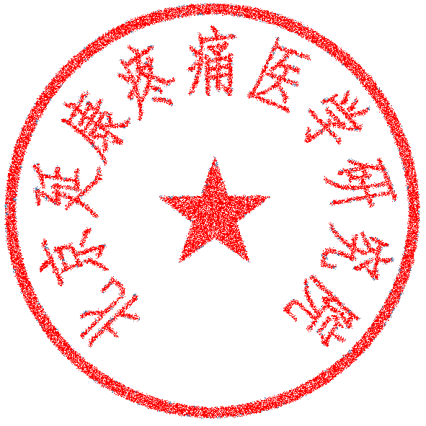
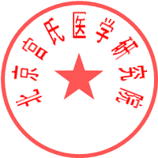
为保证您的席位，请收到此通知后及时报名！

北京延康疼痛医学研究院 北京宫氏医学研究院

二零一八年一月一日 二零一八年一月一日
……………………………………（此表可复印复制）……………………………………………
宫氏医学脑针疗法研修班报名回执表
姓 名 |  | 性别 |  | 民族 |  | 职务/职称
工作单位 |  |  |  |  |  | 邮政编码
联系电话 | 区号 办 传真 手机
E-mail |  |  |  | QQ号码
需不需要安排住宿，需要填“是”不需要填“否” 需要（ ） 不需要（ ）
（回复短信：13366938901或E-mail：1243050393@qq.com）

宫氏医学脑针疗法与技术简介

该理论与技术由宫长祥老师经过多年的临床实践，探索钻研而发明。先生在长达二十多年的治痛路上，曾先学习多种技术，在小针刀、银质针等方面有非常优秀的技术把握，被选为宣蛰人疼痛学会常务理事、山东分会会长，是国内最早开展臭氧、等离子微创治疗者之一。经过长期的实践发现临床中有诸多病症在传统技术下不能有效地得到解决，经过艰苦的科研最后提出了神经调衡理论，然后在此理论的指导下又经历长期的技术的演化，最终于2010年左右形成现在成熟的治疗方法。
该理论认为形成疼痛等原因不是传统理论认为的神经压迫、肌肉理论、经络理论、无菌性炎症理论等，而由神经系统功能失衡所引起，通过松解特定部位的筋膜释放膜内的张应力而改变神经系统工作的力学环境来调整神经系统功能；通过改变具体实相结构的方法来影响大脑，从而调整神经功能，进而促进疾病痊愈的一种治疗方法。
该疗法是一种针法，所使用工具为适应宫氏疗法操作的原极针，安全，无痛苦，无风险，见效快，不复发。该方法从疼痛开始研发，但治疗范围覆盖到了疼痛、脑瘫、偏瘫、截瘫、肿瘤、皮肤病、哮喘、心脏及部分内科疑难病等广大领域，被宫氏学生称为“宫氏不是万能的，但没有宫氏是万万不能的”。
该疗法理论颠覆，疗效神奇，是近几十年来医学领域一重大的、里程碑式的突破发展，随着该疗法的推广，必将为医学进步、社会发展做出更大的贡献。
2015年6月3日，中国临清。宫氏正式收入师弟子20人，他们的名字是段作峰、张超、孟祥俊、王文君、许雷、施传成、孟羡果、梁光喜、张远景、任永芳等。大师拜师，振动江湖，专注医疗之宫氏走向风口浪尖，正直之人曰“此人让众多大师改变立场，归之门下，一定是总盟主级别人物”。宫氏非官不富无名，众多大师弟子立身医林，痴迷技术，他们拜的不是宫氏，而是颠覆性的理论与技术。众人谓宫氏必将是多年以后载入医学史册的里程碑，必将开创医学一个新领域、新时代。
2016年8月26日石学敏院士一行12人团队赴衡水观摩宫氏，接受电视采访时明确指出宫氏“解决了其他治疗手段不能解决的问题就是奇迹”，“推广下去会有很大的社会效益”，并以“支持科学，不支持人情世故”的姿态大力支持宫氏发展，要派博士生驻宫氏医院整理资料与数据，支持宫氏技术成果化，助力宫氏技术推广发展，以产生“更大的社会效益”。

